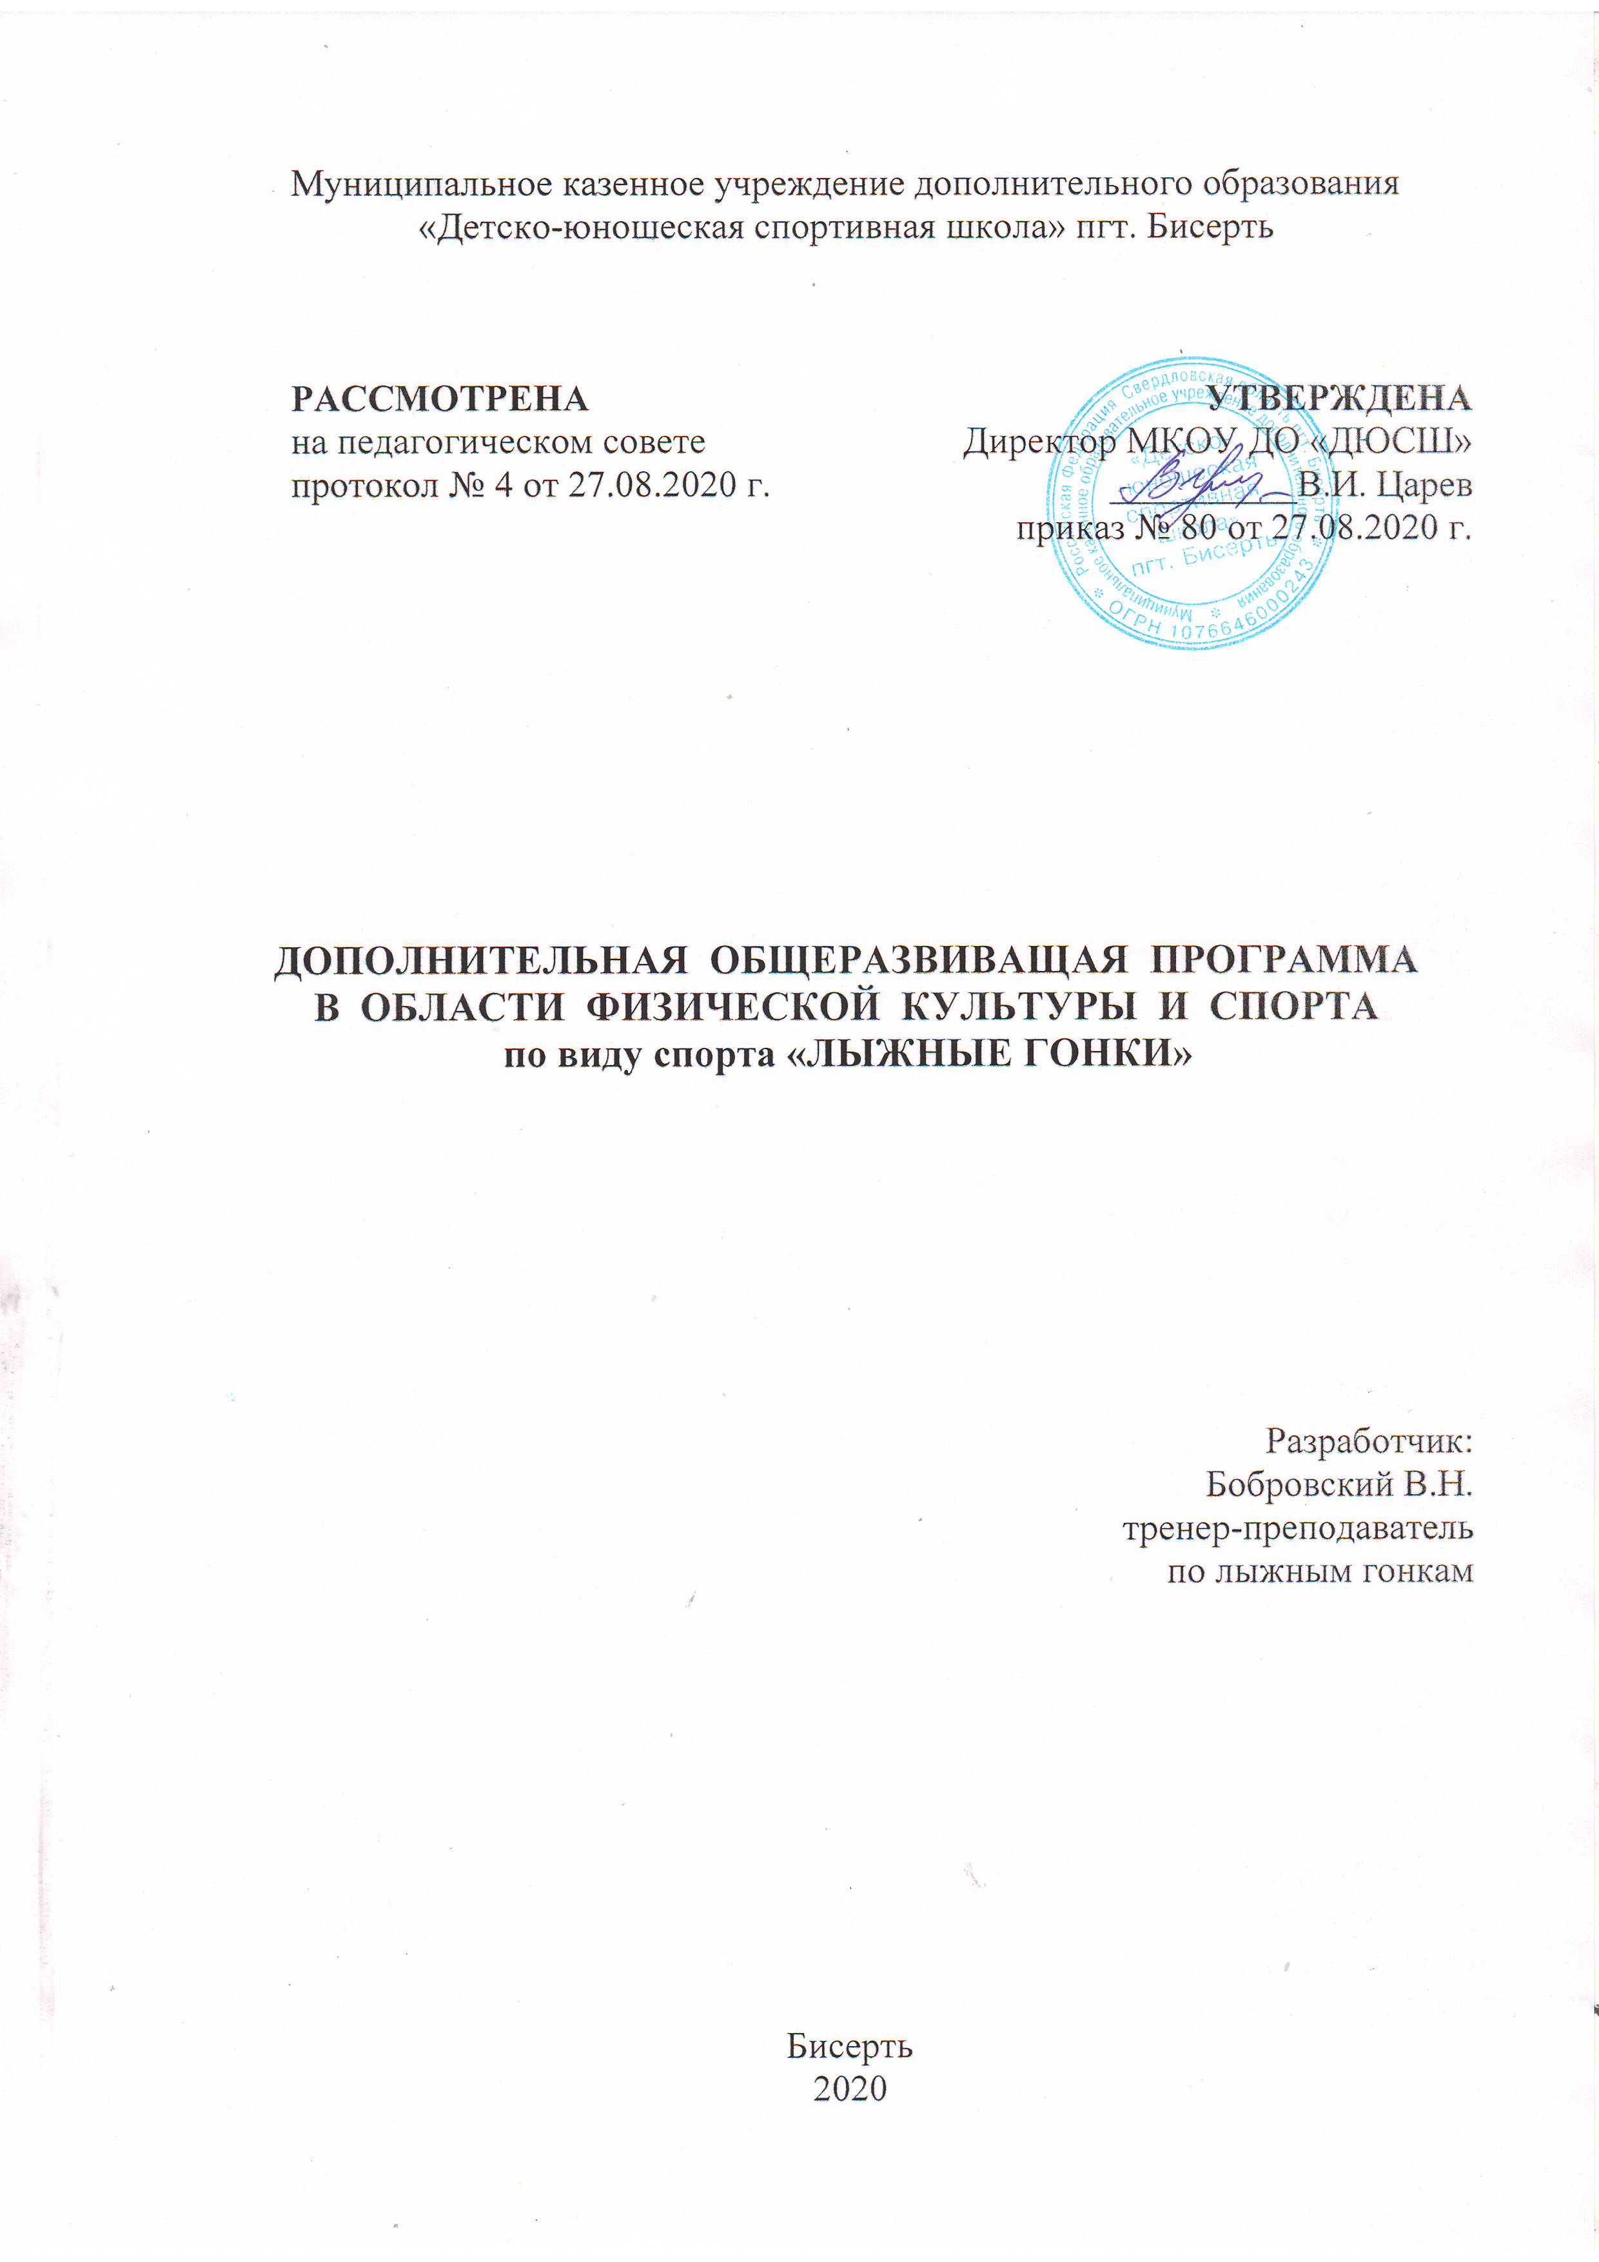Пояснительная записка

Дополнительная общеразвивающая программа по лыжным гонкам разработана в соответствии с нормативными актами:
- Федеральным законом от 29.12.2012 № 273-ФЗ «Об образовании в Российской Федерации»;
- Федеральным законом от 04.12.2007 № 329-ФЗ «О физической культуре и спорте в Российской Федерации»;
- Приказом Министерства просвещения Российской Федерации от 09.11.2018 № 196 «Об утверждении Порядка организации и осуществления образовательной деятельности по дополнительным общеобразовательным программам»;
- Приказом Министерства спорта Российской Федерации от 27.12.2013
№ 1125 «Об утверждении особенностей организации и осуществления образовательной, тренировочной и методической деятельности в области физической культуры и спорта».
Программа составлена на основе типовой программы для детско-юношеских спортивных школ и адаптирована к условиям деятельности учреждения дополнительного образования.
Лыжный спорт является одним из наиболее популярных и массовых в нашей стране. Это объясняется его большим прикладным значением. Умение ходить и бегать на лыжах необходимо для многих профессий. Занятия лыжным спортом имеют большое воспитательное значение: развиваются такие качества, как воля, смелость, ловкость, выносливость, сила и быстрота, выдержка и настойчивость.
Занятия лыжным спортом компенсируют недостаточную двигательную активность, совершенствуются функциональные возможности организма, повышается работоспособность.
Правильные и рациональные движения сохраняются впоследствии на всю жизнь. Продуманная и хорошо организованная учебно-тренировочная работа способствует успешной подготовке лыжников.
Цель:
• Укрепление здоровья и повышение уровня физического развития обучающихся.
Задачи:
• укрепление здоровья
• улучшение физического развития
• приобретение разносторонней физической подготовленности
• привитие стойкого интереса к занятиям
• воспитание черт спортивного характера
• овладение основами техники передвижения на лыжах
Основная форма учебно-тренировочных занятий - групповая.
Программа адресована обучающимся 9 - 18 лет.

Прогнозируемые результаты и способы проверки
- стабильность состава занимающихся
- посещаемость тренировочных занятий
- динамика индивидуальных показателей развития физических качеств занимающихся
- уровень освоения основ гигиены и самоконтроля
- сдача контрольных нормативов по общей физической и специальной физической подготовке (в начале учебного года и в конце).

Из расчёта 42 недели:
- продолжительность занятий – 2 часа
- периодичность занятий – 3 раз в неделю
- количество часов в неделю – 6 часов
- количество часов в год – 252 часов

Учебный план

№ п/п | Разделы подготовки | Количество часов
1. | Теоретическая подготовка | 8
2. | Общая физическая подготовка | 120
3. | Специальная физическая подготовка | 80
4. | Техническая подготовка | 40
5. | Участие в соревнованиях | 4
 | ИТОГО: | 252

В работе применяется самый широкий арсенал педагогических методов и форм организации деятельности. Лучшим методом обучения является квалифицированный показ и объяснение. При обучении нужно использовать наглядные пособия и технические средства обучения. Большое значение в тренировочном процессе имеет равномерный метод тренировок в восстанавливающем, поддерживающем и развивающем режиме. Для совершенствования скоростной выносливости чаще всего применяется повторный метод. Этим методом выполняются скоростно-силовые упражнения.

Методическое обеспечение программы

Высокий уровень эффективности работы, может быть, достигнут только при условии хорошо продуманного учебно-тренировочного процесса.
Обучение предусматривает последовательное освоение и совершенствование спортивных навыков. Поэтому желательно последовательно переходить от одного хода к другому.
Учебный курс включает теоретические и практические занятия. На теоретических занятиях обучающиеся получают необходимые знания по истории развития лыжного спорта, основах гигиены лыжника, самоконтроле и врачебном контроле, организации соревнований. На практических занятиях приобретаются и совершенствуются навыки техники и тактики лыжного спорта.
Организуя тренировочный процесс необходимо помнить о том, что:
• двигательные действия должны соответствовать полу, возрасту и физической подготовленности каждого занимающегося;
• должны учитываться величина нагрузки, интервалы отдыха, интенсивность выполнения упражнения;
• должен быть обеспечен медицинский контроль.
Особое внимание в тренировочном процессе обращается на проявление у обучающихся самостоятельности, решительности, целеустремлённости, способности мобилизоваться в ходе соревнований, проявлять активность и упорство в спортивной борьбе. Учитывается также спортивное трудолюбие занимающихся их заинтересованность в тренировках.
В течение года тренировки проводятся следующим образом:
• В зимний период проводятся разучивание и совершенствование лыжных ходов, а так же много различных эстафет, игр на лыжах, направленных на развитие быстроты.
• В весенний период проводятся беговые тренировки, силовые, игровые и прыжковые.
• В летне-осенний период проводятся беговые, силовые, прыжковые тренировки, кросс походы, имитационные тренировки в движении и на месте, игровые тренировки, соревнования и контрольные испытания.

ПРОГРАММНЫЙ МАТЕРИАЛ

Теоретическая подготовка
1. Вводное занятие. История развития лыжного спорта. Российские лыжники на Олимпийских играх.
Содержание работы секции. Возникновение, развитие и распространение лыж. Краткие исторические сведения об Олимпийских играх. Российские лыжники на Олимпийских играх. Виды лыжного спорта.
2. Техника безопасности на занятиях лыжным спортом. Гигиена, закаливание, режим тренировочных занятий и отдыха. Питание, самоконтроль. Оказание первой помощи при травмах.
Поведение на улице во время движения к месту занятия. Выбор места для проведения занятий и соревнований. Особенности организаций занятий на склонах. Помощь при ушибах, растяжении, обморожении. Личная гигиена спортсмена. Гигиенические требования к одежде и обуви лыжника. Значения и способы закаливания. Составление рационального режима дня с учетом тренировочных нагрузок. Значение питания как фактора сохранения и укрепления здоровья. Недопустимость употребления алкоголя, курения при занятиях лыжным спортом. Значение и содержание самоконтроля в процессе занятия лыжным спортом. Объективные и субъективные показатели самоконтроля. Дневник самоконтроля.
3. Лыжный инвентарь, выбор, хранение, уход за ним. Лыжные мази, парафин.
Выбор лыж. Способы обработки скользящей поверхности лыж. Выбор лыжных палок. Уход за лыжным инвентарем. Свойства и назначение лыжных мазей и парафинов. Факторы, влияющие на выбор мази. Обувь, одежда и снаряжение для лыжных гонок.
4. Основы техники способов передвижения на лыжах.
Понятие о технике лыжного спорта. Классификация способов передвижения на лыжах. Структура скользящего шага. Техника ходов, спусков, подъемов, торможений, поворотов на месте и в движении. Ошибки при выполнении способов передвижения на лыжах и их исправление.
5. Правила соревнований по лыжным гонкам.
Положение о соревновании. Выбор мест соревнований, подготовка трасс, оборудование старта и финиша. Организационная работа по подготовке соревнований. Состав и обязанности судейских бригад. Обязанности и права участников. Система зачета в соревнованиях по лыжным гонкам.
6. Основные средства восстановления.
Спортивный массаж, самомассаж и их применение в учебно-тренировочном процессе. Основные приемы самомассажа. Гидромассаж и его применение. Водные процедуры как средство восстановления.
7. Оценка уровня знаний по теории лыжного спорта.
В спортивно-оздоровительной группе осваивается большое количество различных двигательных действий, как из лыжного, так и из других видов спорта (легкая атлетика, спортивные игры, спортивная гимнастика). Успешность овладения новыми двигательными действиями во многом будет зависеть от сформированности представления об изучаемом двигательном действии. Для формирования и контроля специальных знаний по теоретико-методическим основам лыжного спорта рекомендуется использовать теоретические тесты, включающие вопросы истории лыжного спорта, гигиены, лыжного инвентаря, техники выполнения различных способов передвижения на лыжах (ходов, спусков, торможений, поворотов, подъемов).

Практическая подготовка
1. Общая и специальная физическая подготовка.
Комплексы общеразвивающих упражнений, направленные на развитие гибкости, координационных способностей, силовой выносливости. Спортивные и подвижные игры, направленные на развитие ловкости, быстроты, выносливости. Эстафеты и прыжковые упражнения, направленные на развитие скоростно-силовых способностей и быстроты. Циклические упражнения, направленные на развитие выносливости.
Передвижение на лыжах по равнинной и пересеченной местности, имитационные упражнения, кроссовая подготовка, ходьба, преимущественно направленные на увеличение аэробной производительности организма и развитие волевых качеств, специфических для лыжника-гонщика. Комплексы специальных упражнений на лыжах и лыжероллерах для развития силовой выносливости мышц ног и плечевого пояса.
2. Техническая подготовка.
Обучение общей схеме выполнения классических и коньковых способов передвижения на лыжах. Обучение специальным подготовительным упражнениям, направленным на овладение рациональной техникой скользящего шага, на развитие равновесия при одноопорном скольжении, на согласованную работу рук и ног при передвижении на лыжах различными способами. Совершенствование основных элементов техники классических лыжных ходов в облегченных условиях. Обучение технике спуска со склонов в высокой, средней и низкой стойках. Обучение преодолению подъемов «елочкой», «полу ёлочкой», ступающим, скользящим, беговым шагом. Обучение торможению «плугом», «упором», «поворотом», соскальзыванием, падением. Обучение поворотам на месте и в движении.
3. Практические рекомендации по организации физической, технической подготовки и оценке контрольных упражнений.
В процессе реализации физической и технической подготовки в спортивно-оздоровительных группах наиболее универсальным тренировочным средством являются подвижные спортивные игры, позволяющие придать учебно-тренировочному процессу эмоциональную окраску и тем самым поддержать интерес к занятиям лыжным спортом.
Поскольку в спортивно-оздоровительных группах занимаются учащиеся разного паспортного и биологического возраста, с неодинаковой физической подготовленностью, то при проведении всевозможных игр, эстафет, игровых заданий возникает проблема уравнивания возможностей занимающихся.

Врачебный контроль.

Контроль состояния здоровья спортсмена осуществляется фельдшером ДЮСШ. Медицинское обследование учащиеся проходят два раза в год, как правило, в конце подготовительного (осень) и соревновательного (весна) периодов.
К учебно-тренировочным занятиям по лыжным гонкам допускаются дети, имеющие разрешение от родителей, допуск врача-педиатра и отнесённые к основной медицинской группе.

Воспитательная работа.
Воспитательная работа - это путь от укрепления здоровья и формирования прикладных двигательных навыков человека к формированию его личности и поведения.
Решает общекультурные задачи: образовательные, воспитательные, оздоровительные.
При этом используются средства общеразвивающих упражнений, элементов спорта, оздоровительные. Эффект физического воспитания обеспечивается благодаря правильно организованной физической активности, где соревновательный метод – лишь один из методов воспитания, но далеко не основной.
Сегодня ставится задача развития нового вида воспитания - спортивного - средствами соревнования, тренировочных нагрузок, спортивной подготовки. В ходе тренировочных занятий должна формироваться высокообразованная личность, ориентированная на успех, способная достигать высоких спортивных результатов без ущерба для здоровья. При этом методы спортивного воспитания предусматривают совместную деятельность тренера и спортсменов. Результатом спортивного воспитания должно стать формирование установки на успешность и оптимальное развитие личностных качеств, являющихся фундаментом успешности во взрослой жизни.
Правильное использование методов воспитания заключается в организации сознательных и целесообразных действий юных лыжников. Руководствуясь, в первую очередь, личными педагогическими знаниями и мастерством.
Правильный выбор и успешное применение методов воспитания зависят:
- от знаний и умений тренера-преподавателя, от его педагогических способностей и методических навыков, от отношения к спортсменам;
- от основных идеологических убеждений, возраста, опыта, характера, темперамента и положения в коллективе;
- от спортивного коллектива, общественного мнения в нём, развития критики и самокритики, традиций и коллективных форм поведения.
Методы воспитания можно сгруппировать в систему методов убеждения и методов приучения.
Это достигается через:
- сообщение спортсменам и усвоение ими важных для воспитания знаний;
- развитие положительных черт поведения и исправления отрицательных;
При этих методах необходимо соблюдать следующие правила:
- требование должно предъявляться на основе взаимного уважения;
- требование должно быть ясным и недвусмысленным;
- требование должно соответствовать уровню развития спортсмена и коллектива;
- требование должно быть предметным и понятным спортсмену и коллективу, поэтому требование нужно объяснять;
- контроль должен не только регистрировать, но и вносить изменения в аспекте поставленной цели; его не следует превращать в выискивание ошибок;
- контроль должен побуждать спортсмена к самоконтролю, становясь неотъемлемой составной частью самовоспитания.
Контрольные нормативы по ОФП

Подтягивание (кол-во повт.)
Прыжок в длину с места (см)
Челночный бег 3х10 м
Наклон туловища вперед (см)
Прыжок через скакалку (кол-во раз за 1 минуту)

Виды  испытания | Возраст
Виды  испытания | (9-10 лет) |  | (11-13 лет) |  | (14-15лет) |  | (16-18 лет)
Виды  испытания | д | м | д | м | д | м | д | м
Челночный бег 3х10 м(с) | 9,4-10,2 | 9,0-9,8 | 9,4-10,6 | 8,8-9,4 | 9,0-9,8 | 8,6-9,2 | 8,7-9,4 | 7,7-  9,0
Прыжок в  длину с места(см) | 110-130 | 120-140 | 140-170 | 155-190 | 160-180 | 180-220 | 170-190 | 200-240
Сгибание рук  в висе на  перекладине (кол.повт.) | 5-10 | 1-4 | 8-13 | 3-8 | 10-15 | 6-10 | 10-15 | 8-12
Прыжок через скакалку (кол.  раз за 1 мин) | 70-100 | 60-90 | 90-120 | 80-115 | 110-125 | 100-120 | 125-140 | 120-130
Наклон вперед из положения сидя (см) | 3-7 | 2-5 | 4-10 | 4-8 | 6-12 | 5-10 | 7-13 | 5-10

Список используемой литературы

1. Верхашанский Ю.В. Основы специальной физической подготовки
спортсменов. – М.: Физкультура и спорт, 1998 г.
2. Мищенко В.С. Функциональные функции спортсменов. – Киев.: Здоровье,
1990 г.
3. Раменская Т.И. Техническая подготовка лыжника. – М.: Физкультура и спорт, 1999 г.

